113年12月10日餐點照片
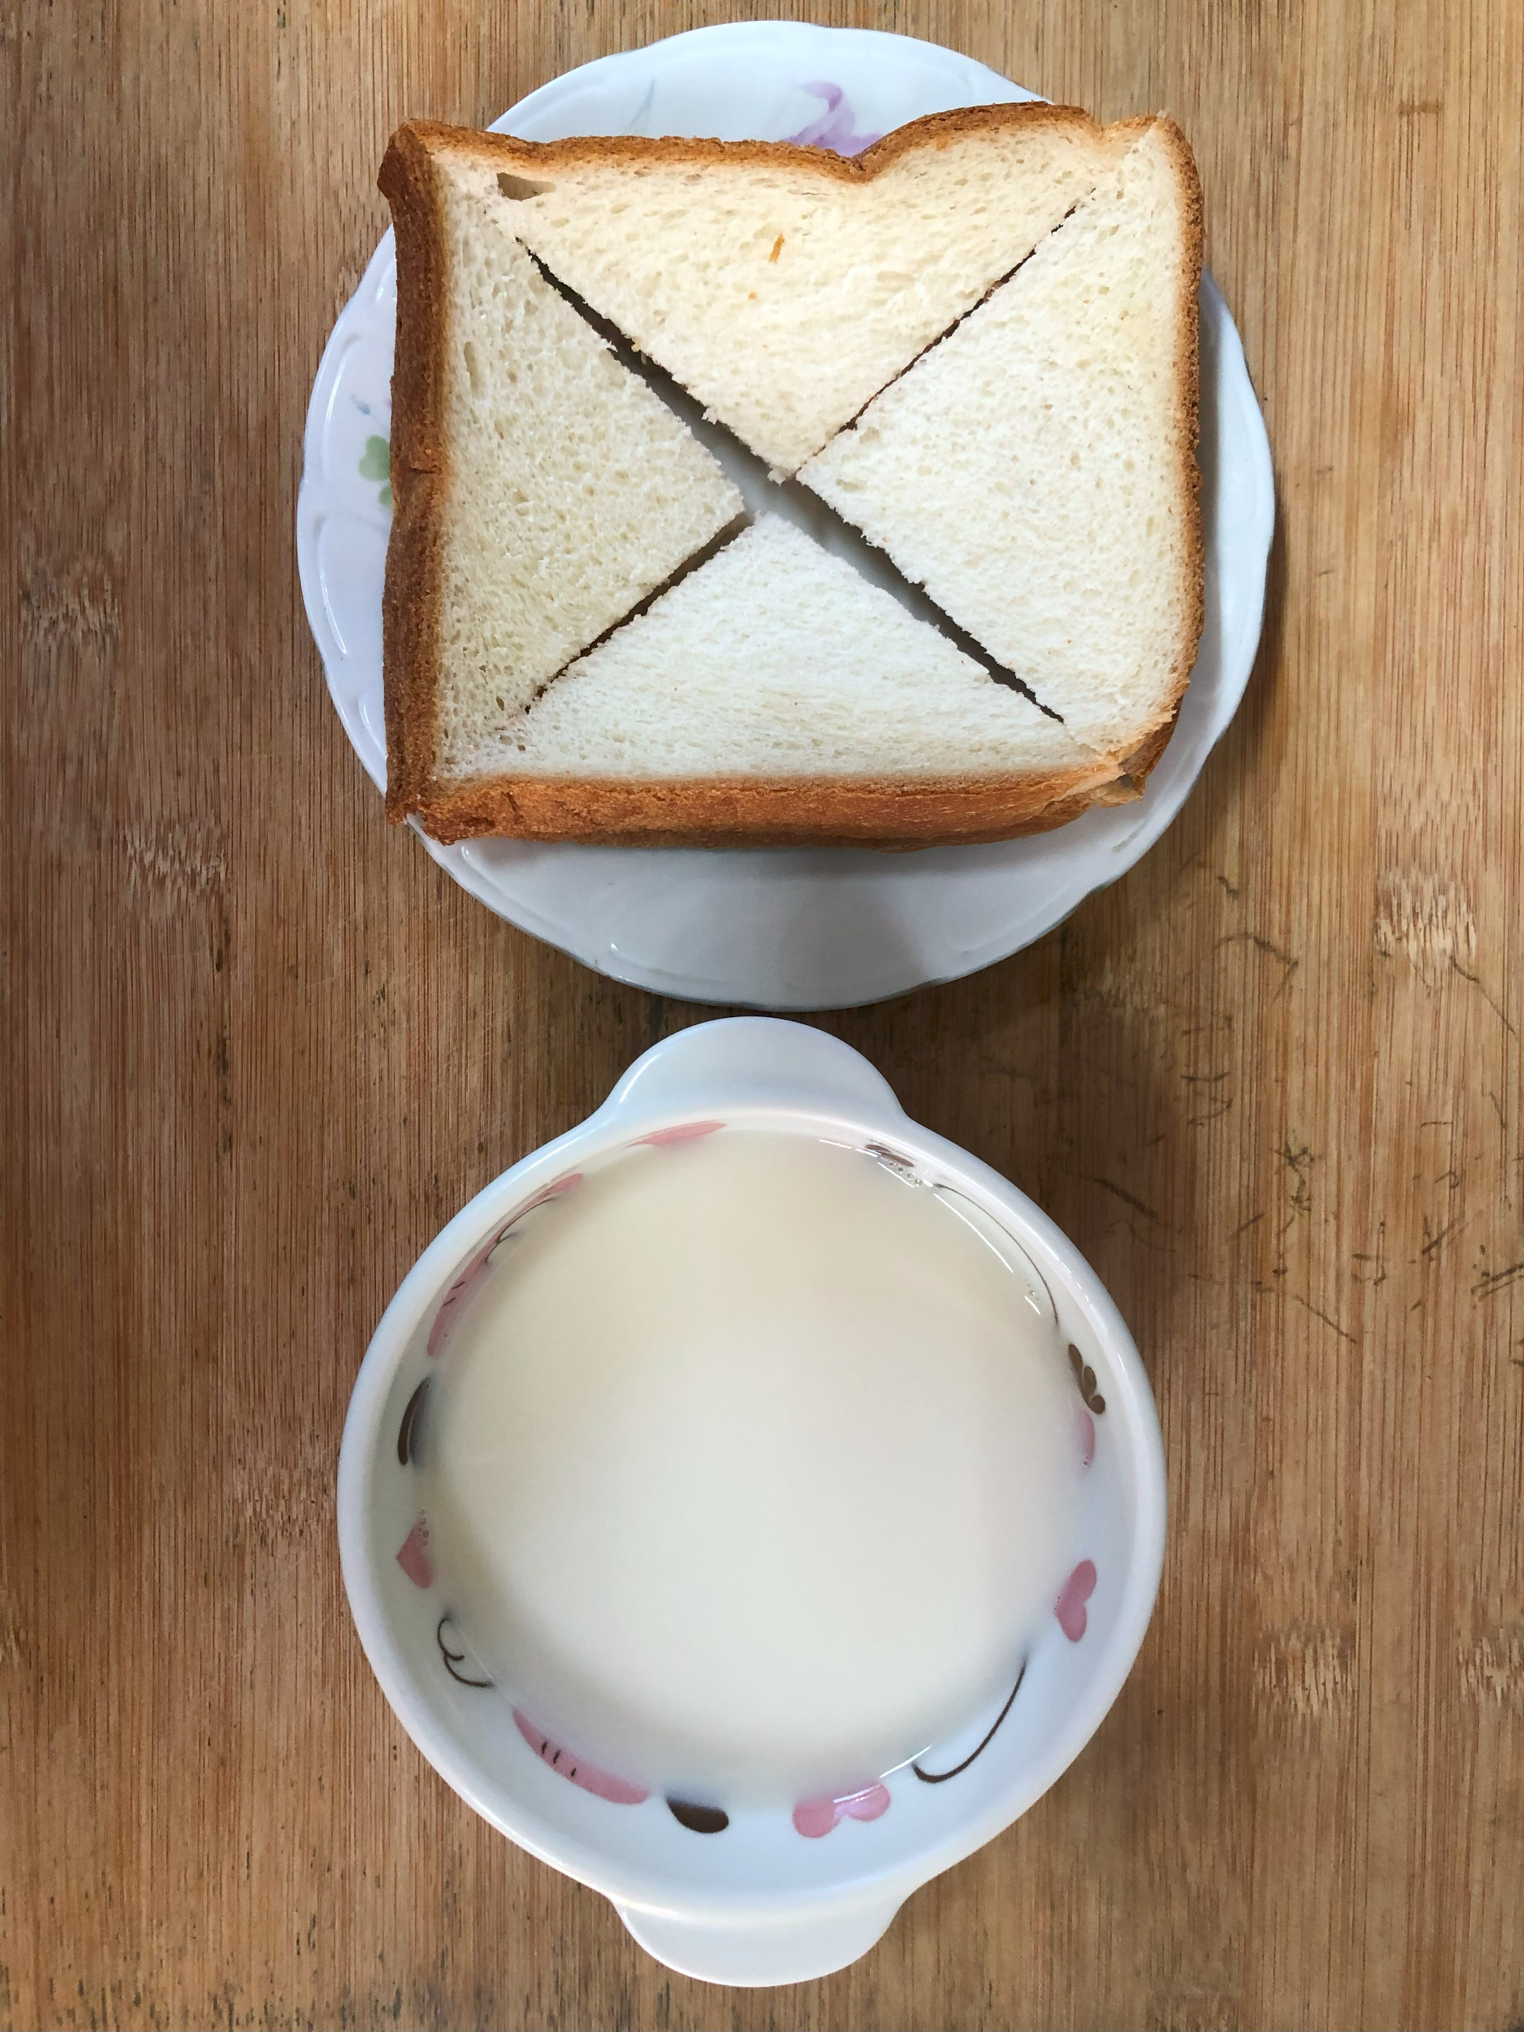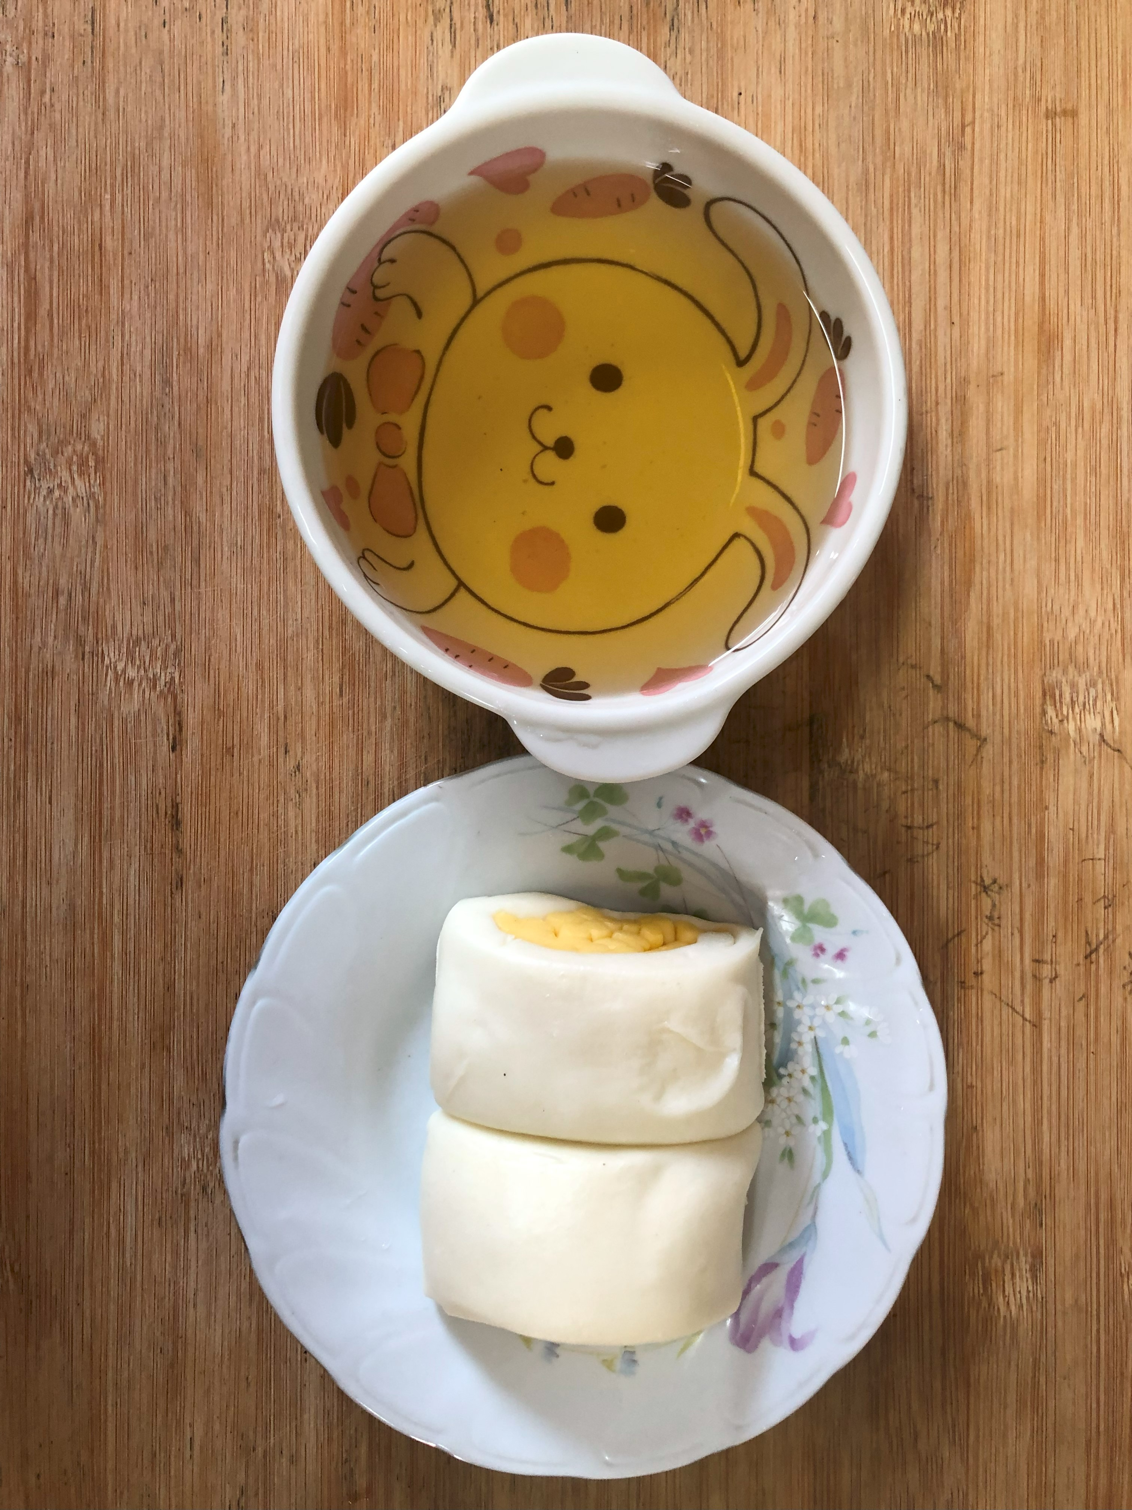
早餐(莓香吐司、牛奶) 下午點心(銀絲卷、檸檬茶)
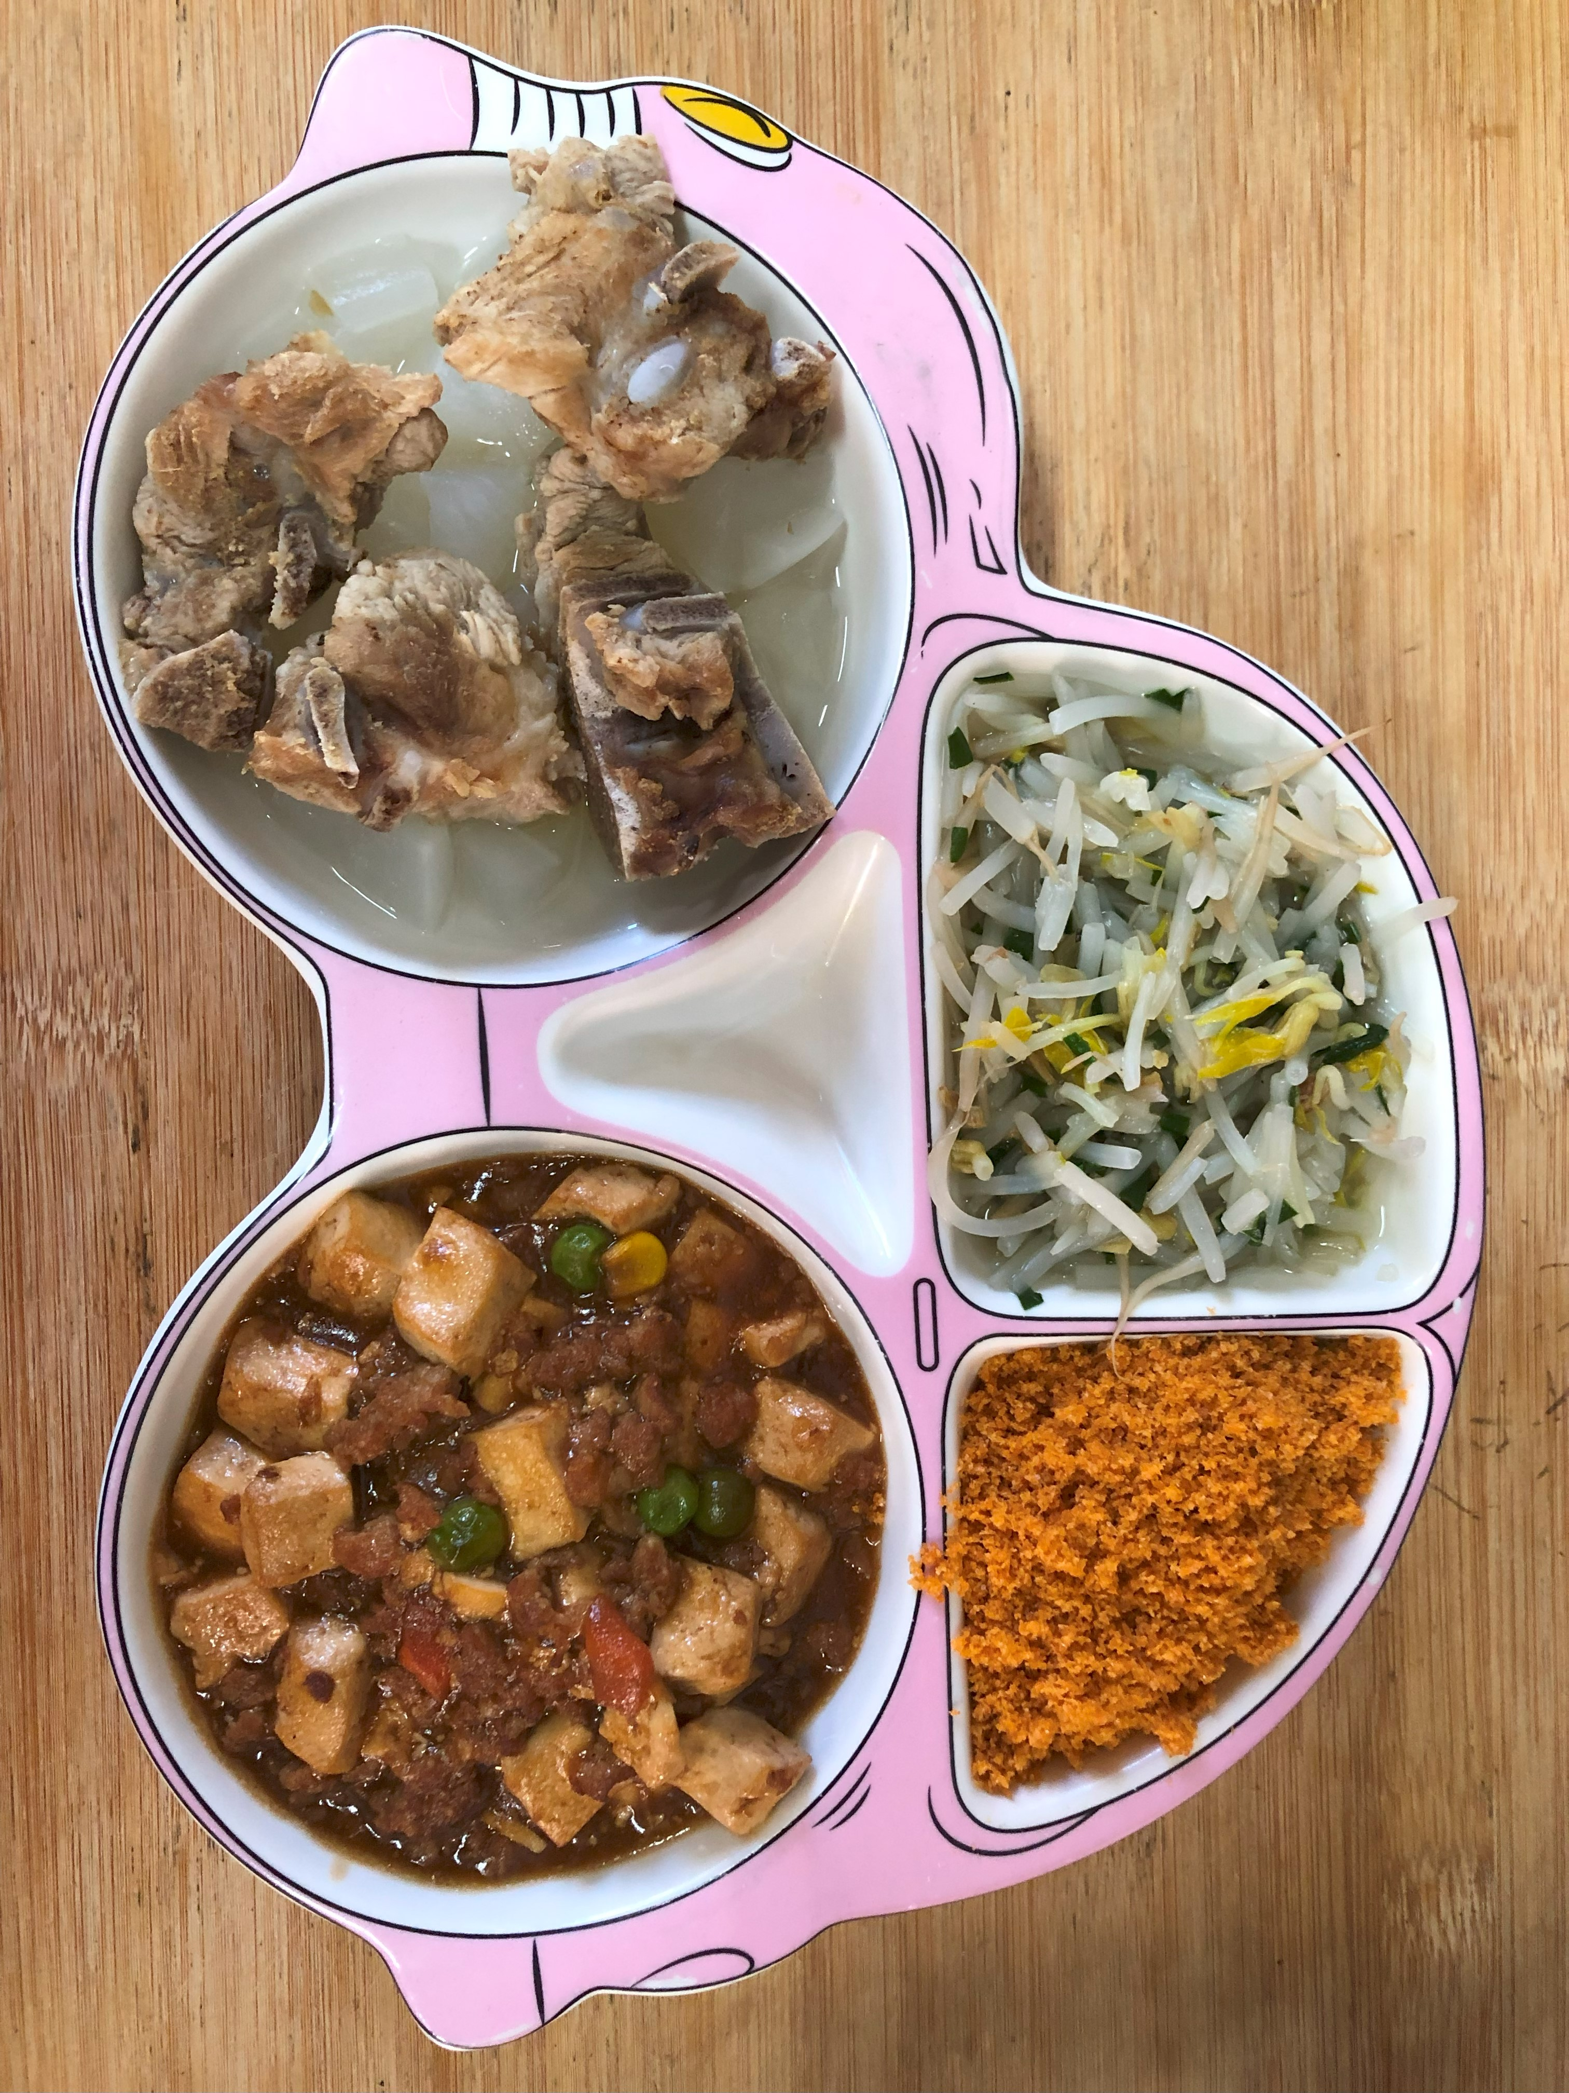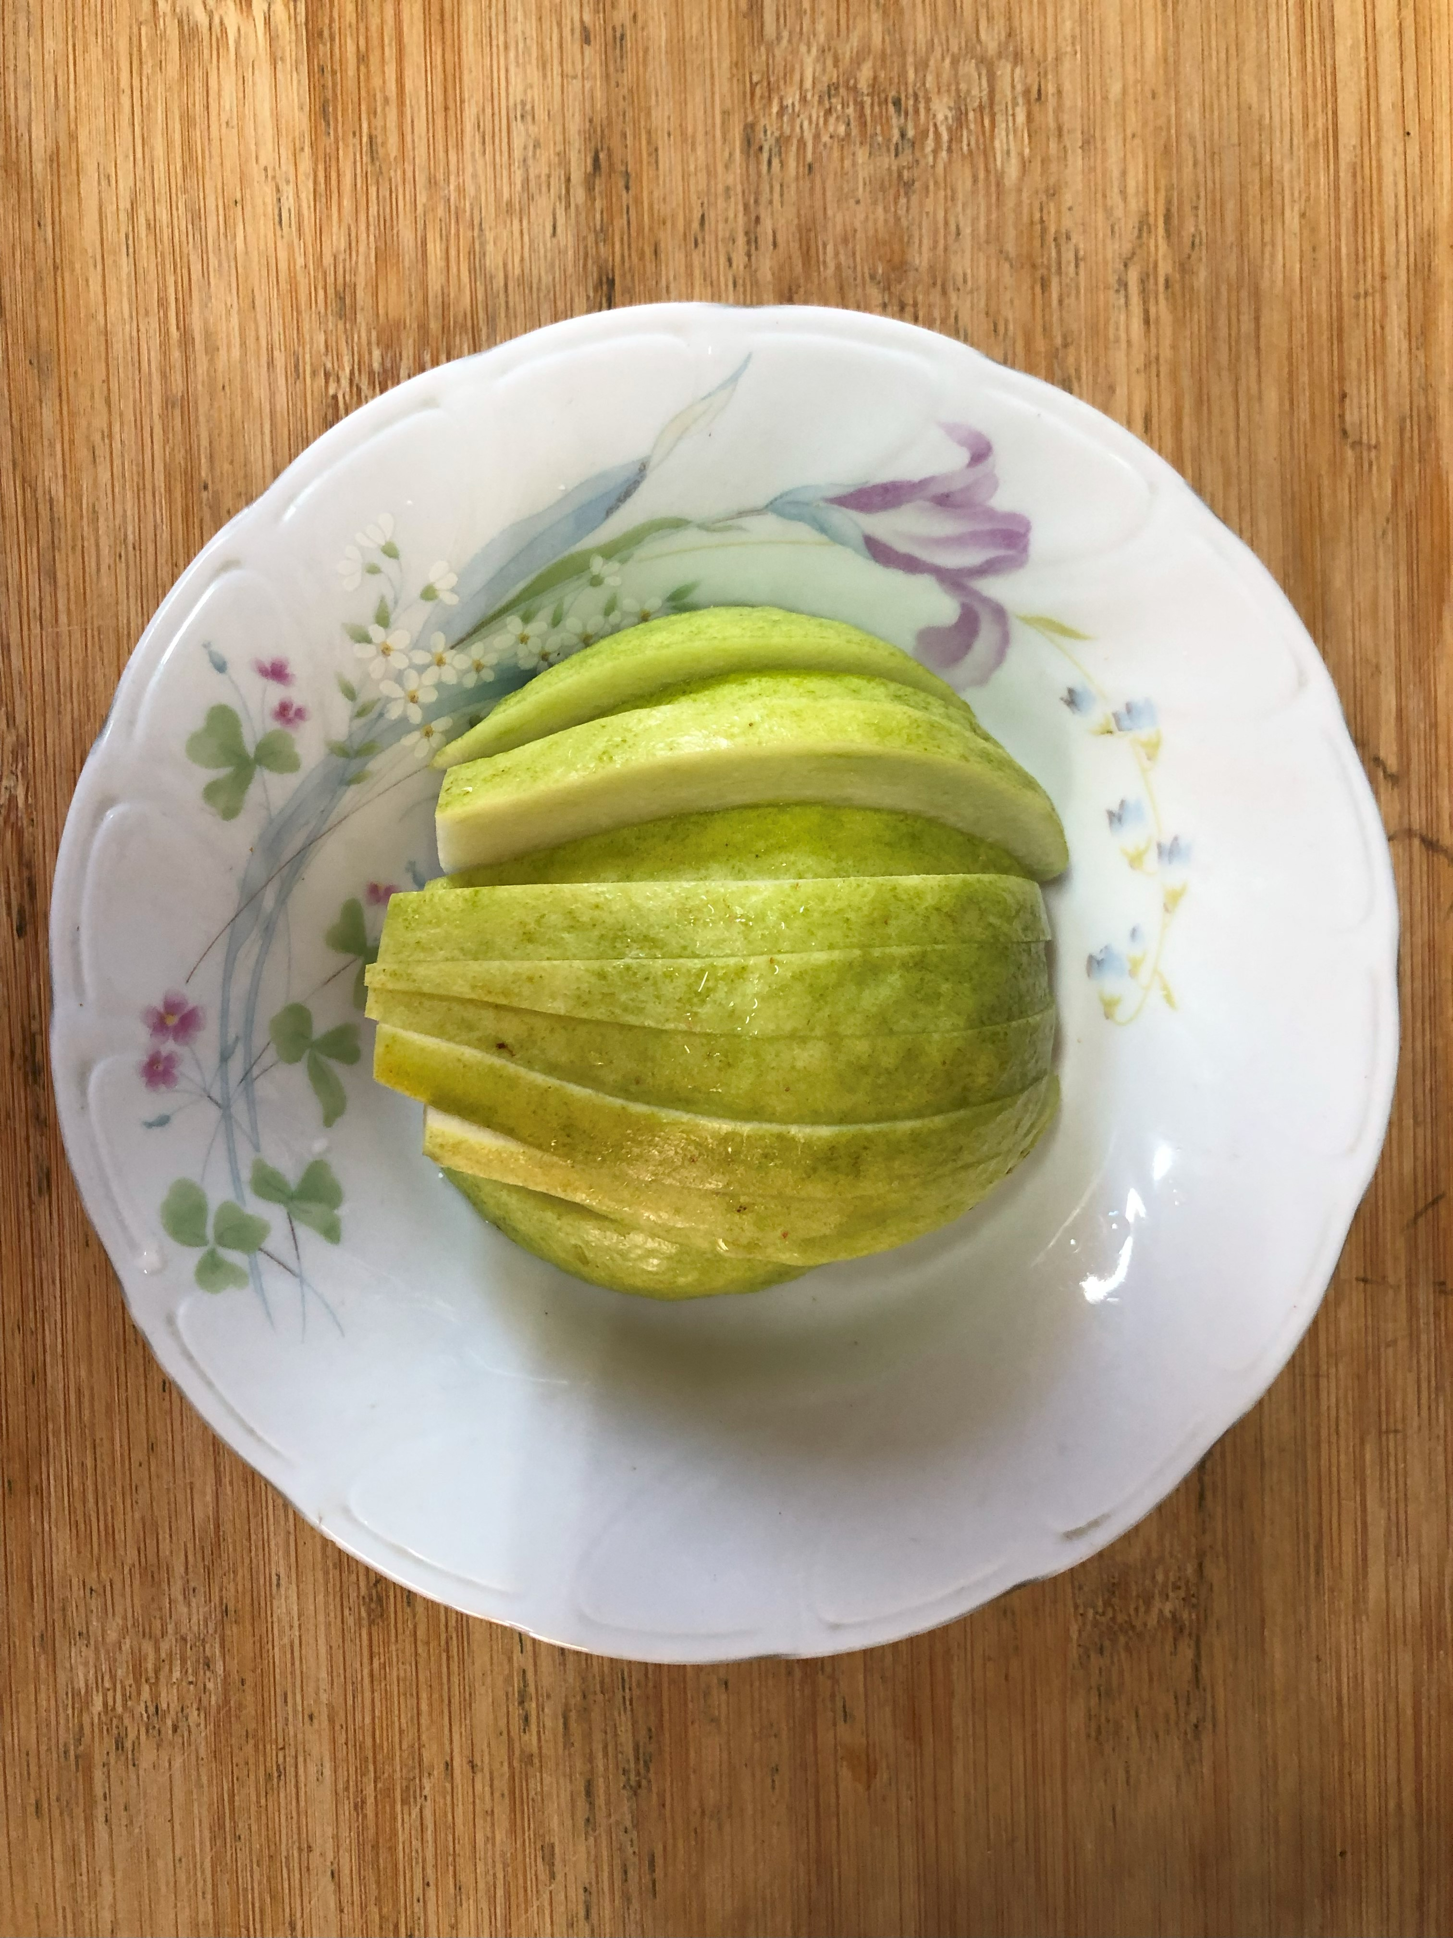
午餐(旗魚鬆、麻婆豆腐、炒青菜、排骨冬瓜湯、水果)

